LMCMS入门手册

一：站点管理

1.1：新建站点
（1）找到系统管理菜单，点击系统管理菜单下面的站点管理选项，进入站点管理页面，点击页面右上脚的按钮，添加新的站点。
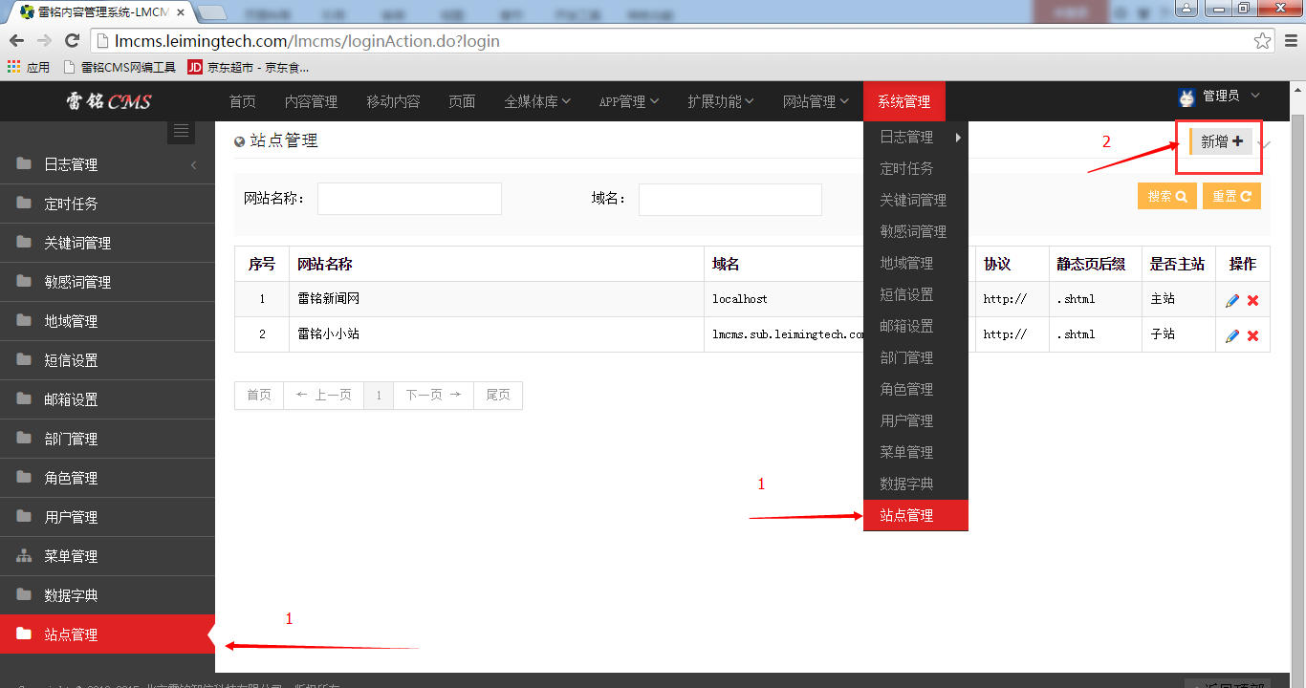
- 点击按钮后，添加站点页面如下图所示，根据页面提示录入相关信息。
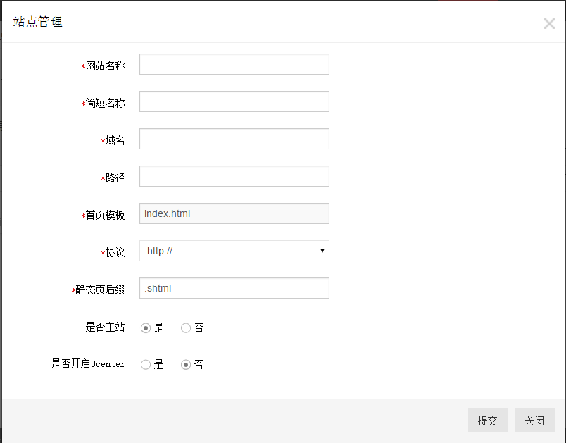

- 信息录入完成后，直接点击按钮，完成站点添加，添加成功后，提示信息如下图所示。点击提示框上面的按钮
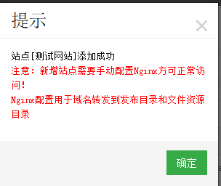
- 却换站点操作，可以通过右上角切换站点，分站点新增站点，录入数据
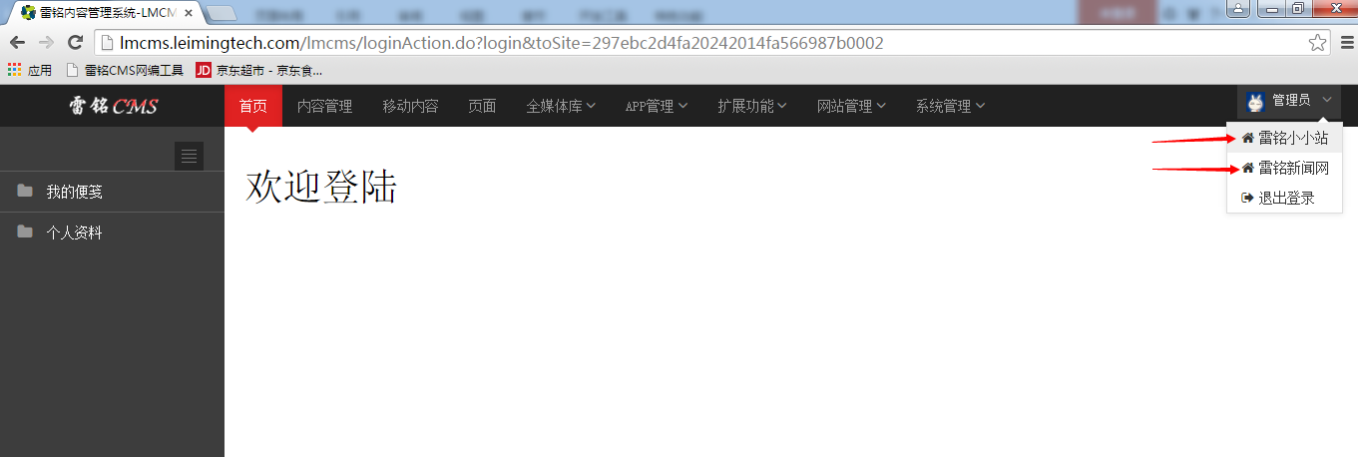

二：新建栏目

2.1：PC栏目管理
（1）Pc栏目管理和移动栏目管理都在网站管理下面，PC栏目管理直接找到网站管理菜单，点击对应的PC 栏目管理，进入PC栏目管理页面，对应顶级栏目，直接点击按钮。弹出添加栏目信息页面。
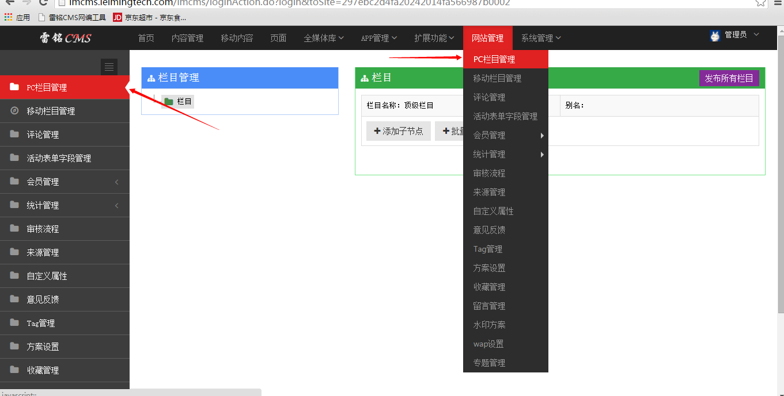
（2）添加栏目信息页面如下图所示，根据页面提示，录入栏目相关信息
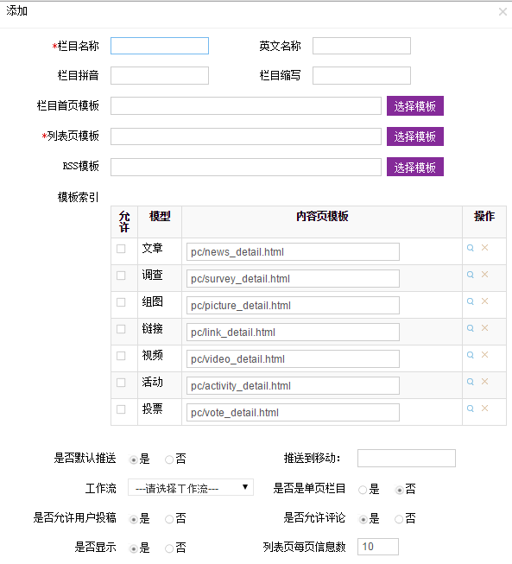
- 点击添加页面的按钮，弹出模板选择页面，直接点击模板名称选择模板，如下图所示。
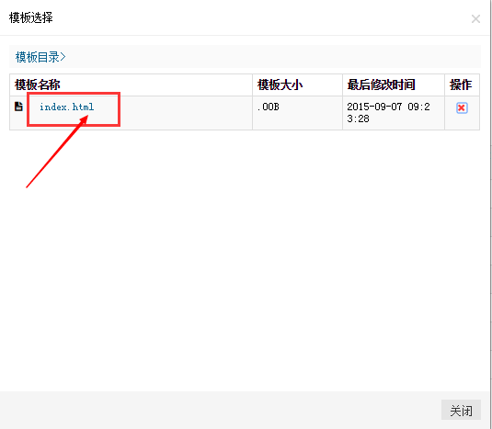

- 选择成功后，自动跳回添加页面，显示如下图所示。
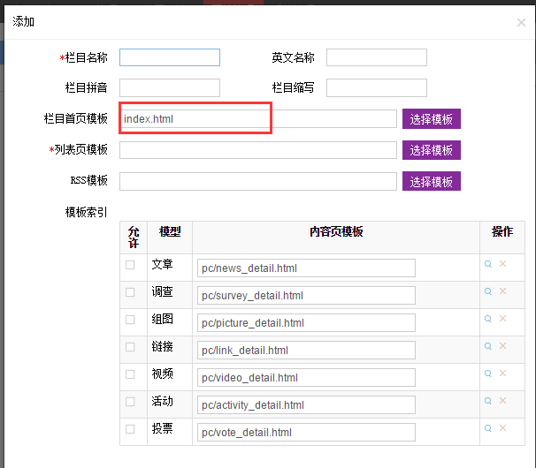
- 在添加页面完成相关信息的录入之后，直接点击按钮，添加PC栏目完成。添加成功提示信息如下图所示，直接点击提示框上面的确定按钮，添加操作全部完成。
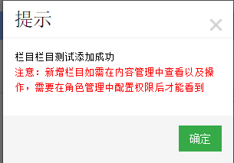

2.2：移动栏目管理
（1）点击不同栏目（一级栏目，二级栏……）时，右边显示信息不完全一样，当选这一级栏目时。页面大体如下所示，只有创建节点的操作，可直接点击按钮，添加栏目信息，
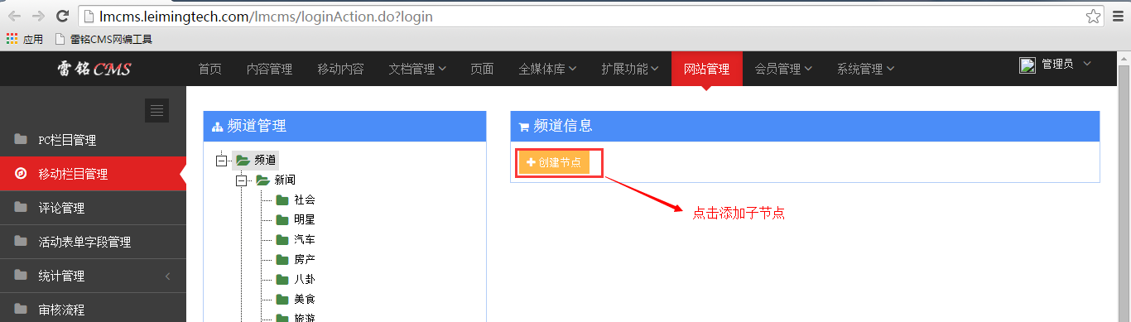（2）栏目录入页面如图所示
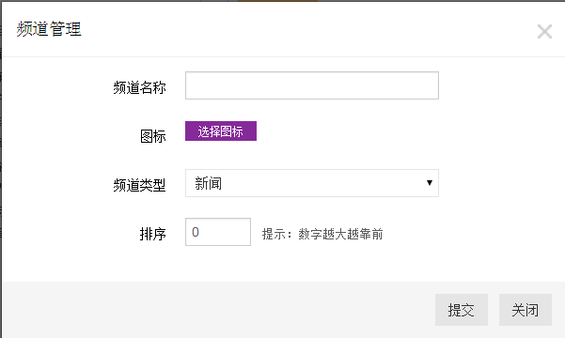
- 根据录入页面提示，录入相关信息。点击录入页面的按钮，选择该栏目的图标。图标选择框如下所示。在
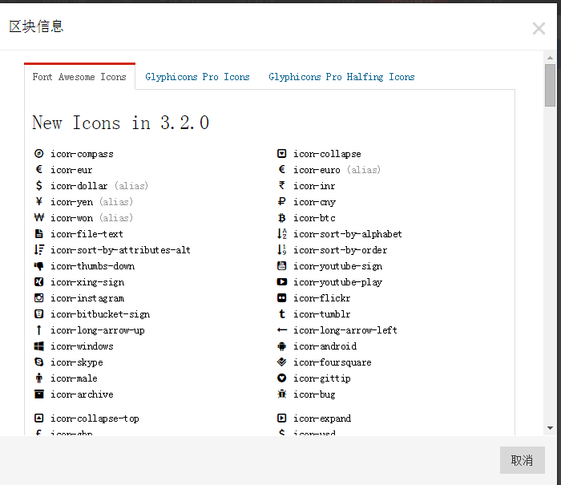
（4）点击二级栏目时，页面如下图所示，创建子节点操作，点击按钮。
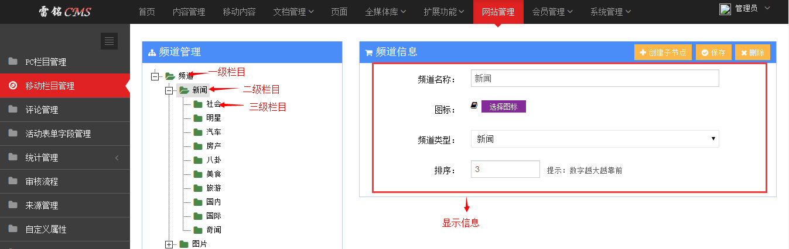
（5）弹出频道管理框，录入或选择相关信息后，点击提交按钮。
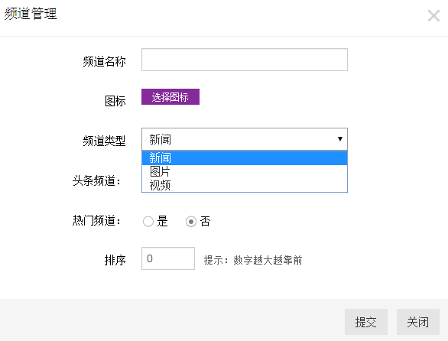

（6）点击提交后，提示信息如下图所示，表示栏目已经添加成功。直接点击确定按钮。
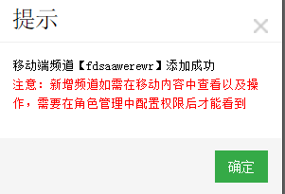
也可以在主页面修改栏目内容后，直接点击按钮。完成修改操作。需要删除时，可直接点击按钮。然后根据提示操作即可。

三：设置模板
（1）：添加栏目时设置模板页面，包括模板首页，模板列表页，RSS模板，栏目首页模板，顾名思义是在模板首页显示的页面。列表页模板在列表页显示，RSS模板主要是保存加载数据，在刷新或者客户端下拉加载数据时，解析页面信息，提取数据。
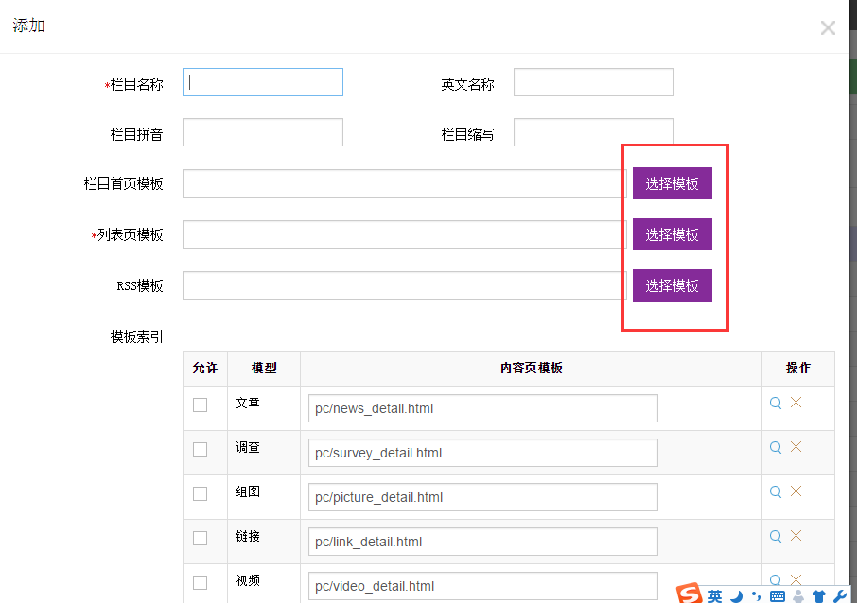
- 模板索引。新建栏目时，在需要选择的模板索引前面打钩。以后在该栏目下点击时，即可选择对应的选择信息。如下两图所示。
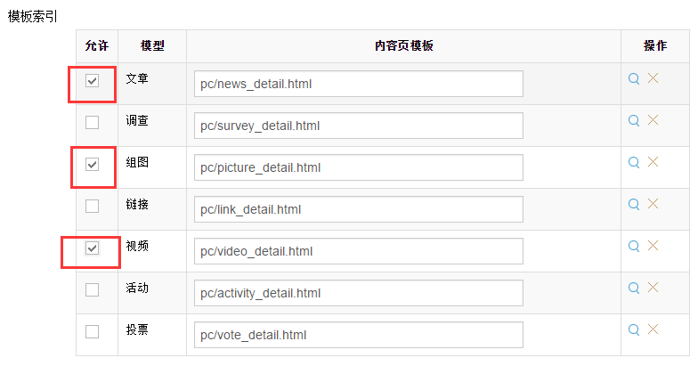
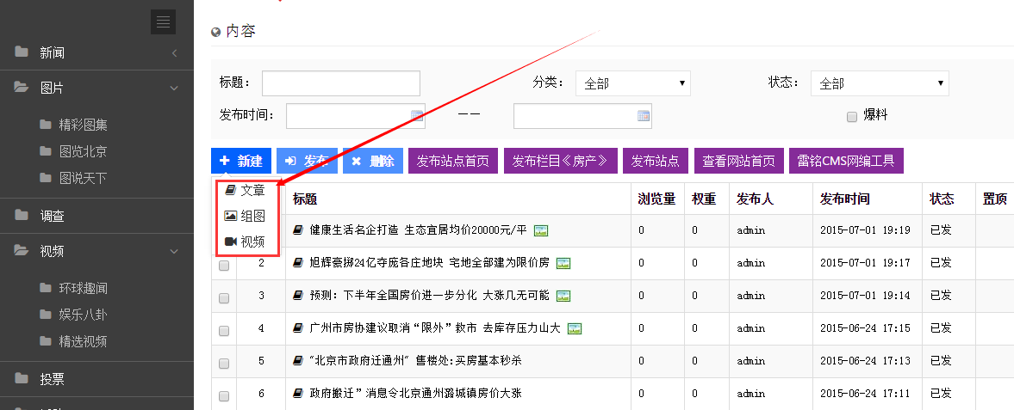

四：发布
（1）在列表中，勾选处要发布的新闻列表。直接点击列表上方的“发布”按钮，然后根据提示操作即可。如下图所示
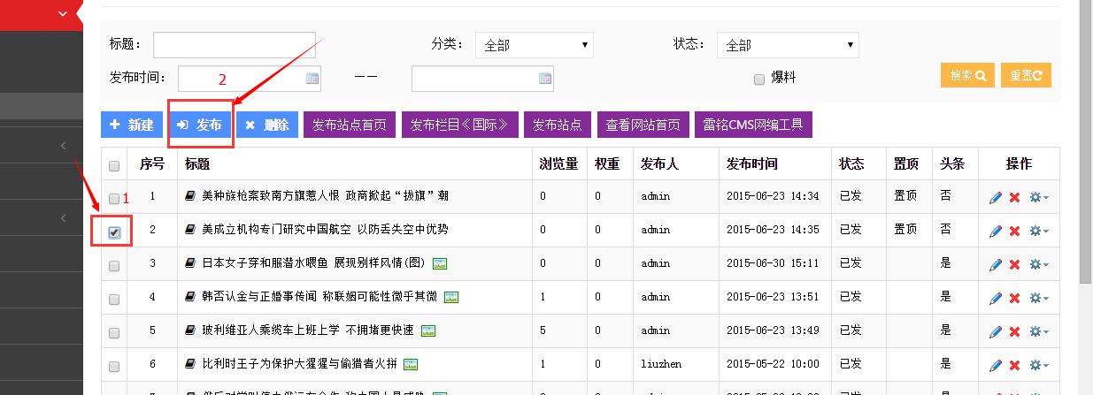
（2）发布站点首页，顾名思义就是发布该栏目下站点的首页，操作非常简单，直接在需要发布的栏目列表前面打钩，然后点击按钮即可，发布完成后可以到前台网页进行查看。步骤如下图所示。
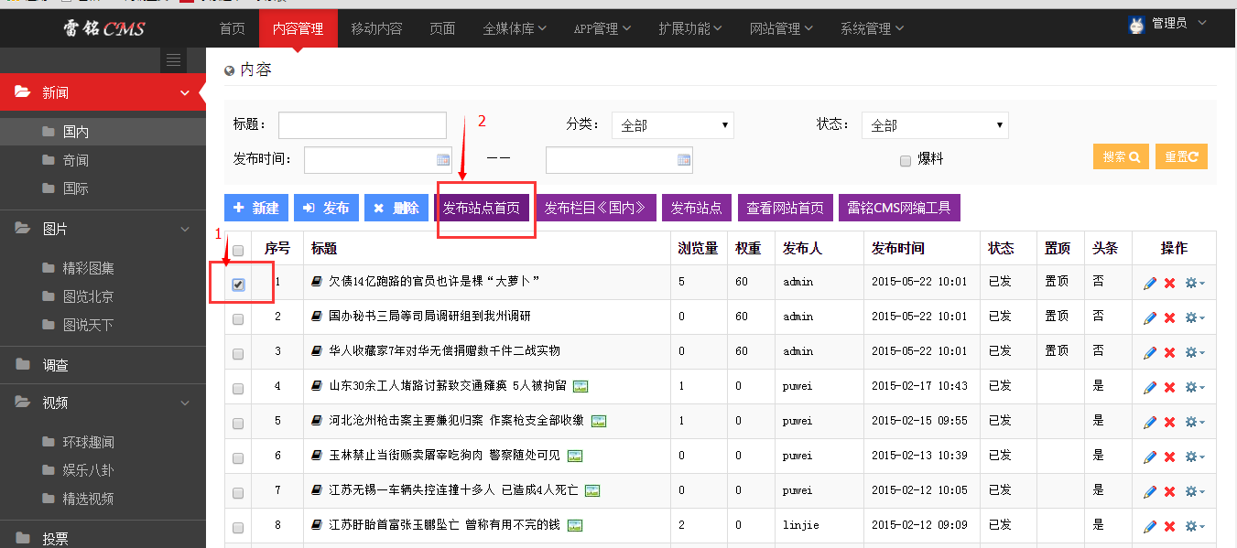

（3）发布栏目《奇闻》，发布站点，三个选项具体操作步骤是一样的，在需要发布的新闻列表前面打钩。然后直接将鼠标放在操作按钮上，选择所需操作，然后直接点击即可，操作步骤如下图所示。
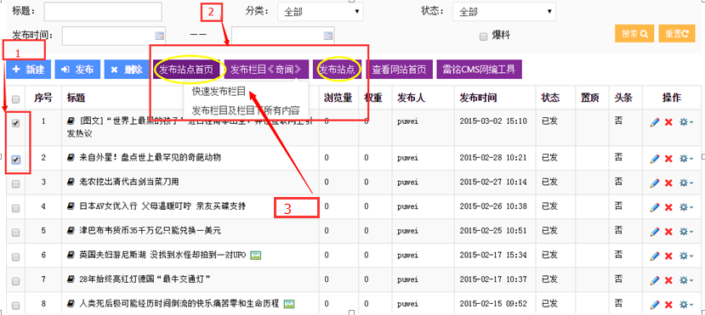
上图对应首页，发布完成后俊可以到前台页面下进行查看。
